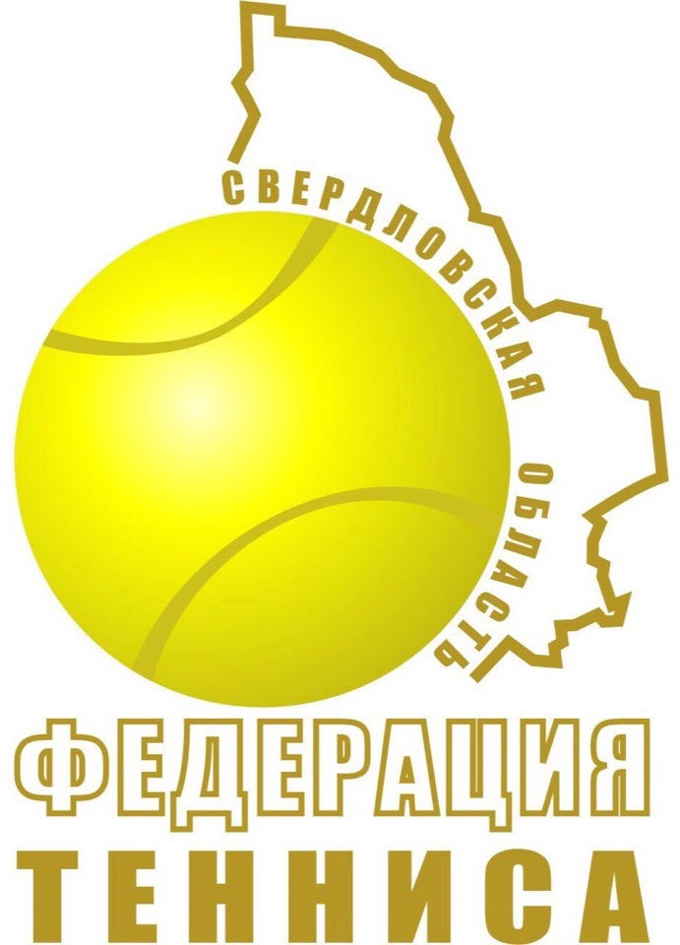

Информационный лист турнира
ТВД Кубок федерации тенниса Свердловской области
9-10 лет
Главный судья турнира – судья первой категории Токаревских Дарья Алексеевна
8-912-641-91-02, tda-tennis@mail.ru
Секретарь турнира – Бобровская Карина Андреевна
8-922-178-82-03
Директор турнира - Клопов Антон Николаевич
8-965-503-33-33, pro-tennis@mail.ru
Организатор турнира - РОО "Свердловская областная Федерация тенниса",
ftennis@mail.ru
Место проведения: Детская академия тенниса «Гринвич», ул. Академика Парина 16. Данный адрес ещё не показывается на картах.
Ориентир ул. Академика Сахарова 37
Корты: 5 крытый хард
Расходы иногородних игроков: за счет командирующих организаций
В связи со сложной эпидемиологической обстановкой просьба соблюдать меры безопасности. На территории кортов представителям находиться в максе, обязательно соблюдать соц.дистанцию.
Максимально сократить количество зрителей.

Официальный отель турнира: Дизайн-отель Реноме
Сайт: http://renomme-hotel.ru/
Телефон: 8 (343) 289-46-48
Кодовое слово для участников турнира и их представителей: «РТТ»

Регистрация участников турнира:

Регистрация проводится в месте проведения соревнования
ОТ: 01.01.2021 с 14:00 до 16:30
(Дистанционная ОТ: 31.12 - 01.01 до 16.30)
Жеребьевка
ОТ: 01.01.2021 в 17:00
Стартовый взнос участника турнира ОТ:
9-10 лет - 1200 рублей

Варианты регистрации:
1. Лично появиться в месте проведения турнира, предъявить необходимые к регистрации документы и уплатить стартовый взнос;
2. Дистанционно прислать все необходимые к регистрации документы до окончания регистрации (16.30 по м.в.) на почту: tda-tennis@mail.ru и уплатить взнос либо в день регистрации, либо до начала своего первого матча.
Документы для регистрации:
- документ, удостоверяющий личность;
- Действующую медицинскую справку или запись в зачетной классификационной книжке спортсмена о допуске к участию в спортивных соревнованиях на определенный срок, подписанную врачом по лечебной физкультуре или врачом по спортивной медицине и заверенную печатью медицинской организации, отвечающей вышеуказанным требованиям;
- оригинал квитанции об оплате членского взноса игрока РТТ на текущий год (при отсутствии отметки об оплате в действующей Классификации РТТ);
- договор о страховании от несчастных случаев (спортивная страховка);
- зачетная классификационная книжка спортсмена (если положением о турнире установлена квалификация спортсмена для допуска к турниру).

Все документы должны быть высланы одним письмом, в теме письма должно быть ФИО игрока и возрастная категория, в которой он принимает участие, также указывайте контактный телефон для связи.

После проверки документов вам на почту будет выслано подтверждение регистрации.
Если вы не получили подтверждение - звоните и уточняйте информацию у главного судьи.
РАНЬШЕ 16:00 ЗВОНИТЬ И УТОЧНЯТЬ ПОЛУЧЕНИЕ ДОКУМЕНТОВ НЕ НАДО!!!

Ожидающие игроки, которые хотят попасть в число участников турнира, должны приехать к концу регистрации (к 16:15) или отправить документы дистанционно.
При наличии отказов, полученных от игроков, находящихся в основном списке, они будут внесены в список игроков турнира последовательно из листа ожидания.

Независимо от способа регистрации игрок РТТ обязан прибыть на турнир и быть готовым к проведению своих матчей.
